**Темы для подготовки к вступительным испытаниям 2021/2022**

**История**

1. Создание Древнерусского государства. Правление Рюрика и Олега.

2. Внутренняя и внешняя политика Игоря и Ольги.

3. Первая междоусобица на Руси. Правление князя Владимира. Крещение Руси.

4. Русское государство при Ярославе Мудром.

5. Русь при наследниках Ярослава Мудрого. Владимир Мономах. Любечский съезд

6. Политическая раздробленность на Руси.

7. Монгольское нашествие на Русь. Зависимость русских княжеств от Золотой Орды

8. Объединение русских княжеств вокруг Москвы. Иван Калита и Дмитрий Донской. Куликовская битва

**Понятия:**

Баскаки

Вече

Вотчина

Выход

Дружина

Закупы

Князь

Кормление

Летопись

Подсечно-огневое земледелие

Полюдье

Посадник

Рядовичи

Смерды

Холопы

Ярлык

**Даты:**

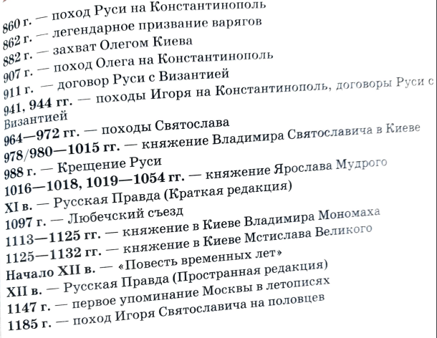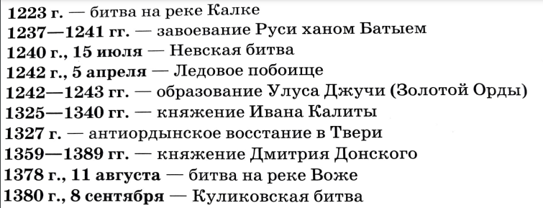

**Обществознание**

1. Человек, индивид, личность, индивидуальность

2. Потребности и способности человека

3. Деятельность человека, структура деятельности

4. Труд как вид деятельности человека

5. Познание человеком мира и себя

6. Общение

7. Человек в группе